阐述六西格玛DMAIC手法在SGM铜线NSOP不良率改善方面运用

夏典马

长电科技（滁州）有限公司、安徽省滁州市、239000

摘要

DMAIC是六西格玛管理中流程改善的重要工具。六西格玛管理不仅是理念，同时也是一套业绩突破的方法。它将理念变为行动，将目标变为现实。DMAIC是指定义（Define）、测量（Measure）、分析（Analyze）、改进（Improve）、控制（Control）五个阶段构成的过程改进方法，一般用于对现有流程的改进，包括制造过程、服务过程以及工作过程等等。本文主要阐述运用此“五步法”在客户SGM铜线产品NSOP（焊线粘不上）不良率改善方面运用。

DMAIC模型：

定义（Define）：界定核心流程和关键顾客，站在顾客的立场，找出对他们来说最重要的事项，也就是「品质关键要素」（Critical to Quality，CTQ）。理清团队章程，以及核心事业流程。

测量（Measure）：找出关键评量，为流程中的瑕疪，建立衡量基本步骤。人员必须接受基础概率与统计学的训练及学习统计分析软件与测量分析课程。

分析（Analyze）：探究误差发生的根本原因。运用统计分析，检测影响结果的潜在变量，找出瑕疪发生的最重要根源。所运用的工具包含各类统计分析工具等。

改善（Improve）：找出提升关键指标和质量特性的最佳解决方案，然后拟定行动计划，确实执行。这个步骤需不断测试，以观察改善方案是否真能发挥效用，减少错误。

控制（Control）：确保所做的改善能够持续下去。不断测量，才能避免错误再度发生。在过去许多流程改善方案里，往往忽略了控制的观念；而在六西格玛改进中，控制是它能长期改善品质与成本的关键。

关键字 DMAIC；CTQ；NSOP不良率改善

Define：

项目来源（背景描述）：2016年10月客户SGM提出cost down要求，经过内部分析、统计确立就客户SOT-26封装产品金线转铜线并实现量产.鉴于该客户芯片pad size较小、铝层较薄，NSOP偏高问题是阻碍该项目成功的主要风险点，故运用DMAIC手法就此问题进行改善。

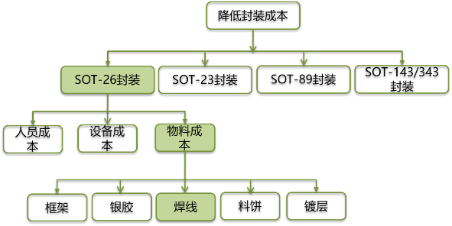

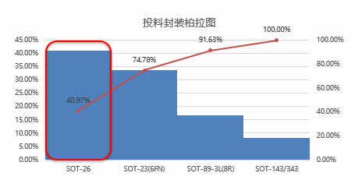

图1.a投料by封装形式柏拉图 图1.b成本拆解情况

现状分析：1.SGM投料主要集中SOT-26/SOT-23/SOT89/SOT-143、343，且SOT-26投料占40%以上；2.目前在线SOT-26封装成本经核算0.05031元/只，其中材料成本0.02977元/只，占60%，其中焊线成本占45%；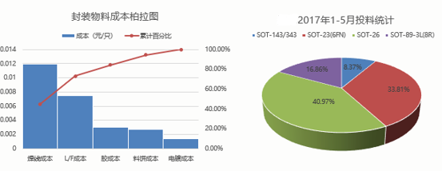

图2投料占比及成本占比情况

目标设定：成本较低20%，NSOP异常ppm<800ppm

SIPOC流程建立：

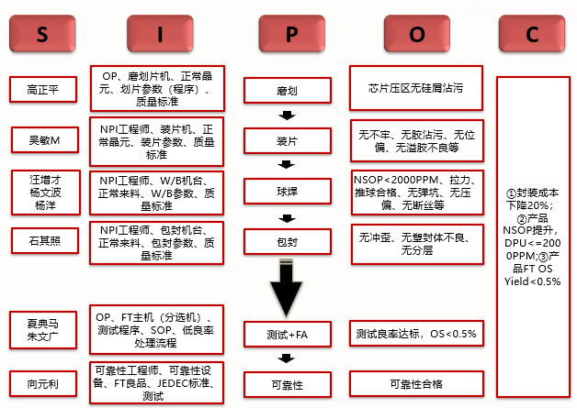 图3 SIPOC流程图

Measure：

Step1：确定项目的Y

Y1：封装成本=材料成本+制造成本

Y2：NSOP PPM=每组装批NSOP压不上数量 / 每组装批数量×**106**

Step2：绩效标准

根据产品BOM由核算部门计算材料成本及制造成本；

NSOP判定参考51-07-004_滁州IC球焊质量标准中定义，压区不粘，球压不上，按Assembly LOT统计NSOP Yield；

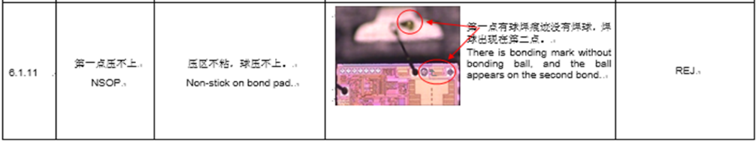

图4 NSOP定义

Step3：测量系统分析(AR&R)

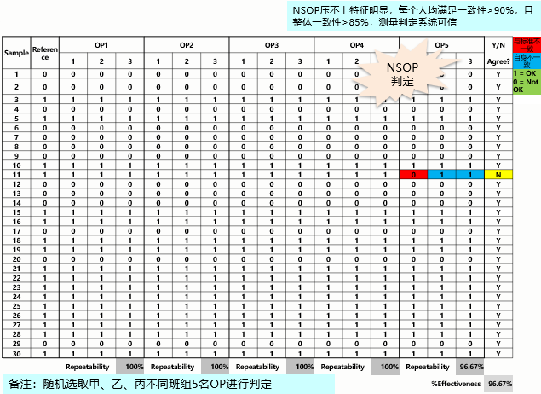

图5 测量系统分析图表

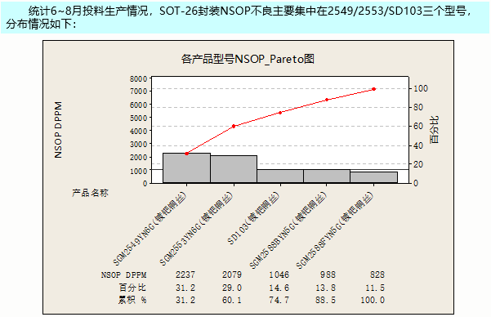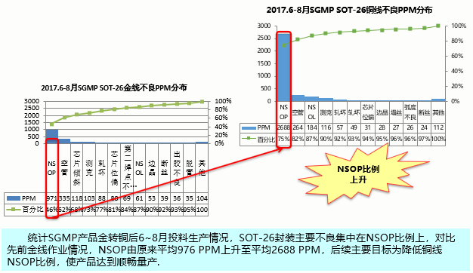Step4：数据统计

图6.a异常柏拉图（NSOP）对比 图6.b按device统计NSOP占比

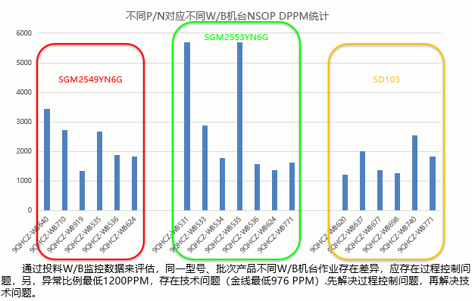

图6.c分型号分机台统计NSOP占比

**说明：通过投料W/B监控数据来评估，同一型号、批次产品不同W/B机台作业存在差异，应存在过程控制问题，另，异常比例最低1200PPM，存在技术问题（金线最低976 PPM）.先解决过程控制问题，再解决技术问题。**

Analyze ：

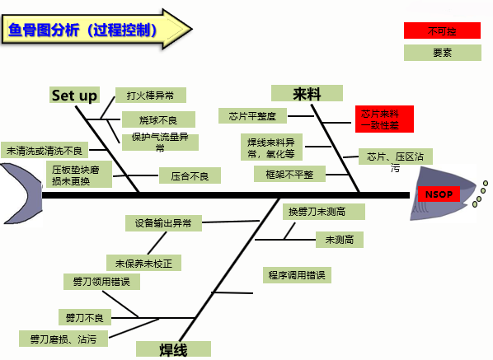过程控制问题解决：

图7 过程控制鱼骨图

确认要素、参数：

|  |  |  |  |
| --- | --- | --- | --- |
| **确认要素、参数** | | | |
| **过程** | **因素** | **可控/不可控** | **参数/要素** |
| **来料** | 芯片来料（铝层）一致性差 | **不可控** | N/A |
| 芯片平整度 | 可控 | 要素 |
| 焊线来料异常（氧化等） | 可控 | 要素 |
| 框架来料不平整 | 可控 | 要素 |
| 芯片（压区）沾污 | 可控 | 要素 |
| **Set up** | 打火棒异常 | 可控 | 要素 |
| 烧球不良 | 可控 | 要素 |
| 保护气流量异常 | 可控 | 要素 |
| 压合不良 | 可控 | 要素 |
| 产品未清洗或清洗不良 | 可控 | 要素 |
| 压板加热块磨损未及更换 | 可控 | 要素 |
| **焊线** | 设备未保养、未校正 | 可控 | 要素 |
| 劈刀领用错误 | 可控 | 要素 |
| 劈刀磨损、沾污 | 可控 | 要素 |
| 程序调用错误 | 可控 | 要素 |
| 作业前未测高 | 可控 | 要素 |

要素重要性分析：

|  |  |  |
| --- | --- | --- |
| **要素** | **影响描述** | **重要性分析** |
| 芯片平整度 | 芯片不平整，焊接时劈刀释放的功率作用力存在差异 | 不重要，此项已管控，且管控记录未见异常 |
| 焊线来料异常（氧化等） | 影响烧球，导致烧球不良，影响打线 | 不重要，此项已管控，且IQC检验记录未见异常 |
| 框架来料不平整 | 影响二焊点切鱼尾，导致一焊点打火烧球不良 | 不重要，该要素已受控，且受控记录未见异常 |
| 芯片（压区）来料沾污 | 压区沾污，有异物，导致焊接不上 | 重要 |
| 打火棒、烧球不良 | 烧球大小不良，草莓球，球形不良 | 不重要，该要素已受控，且受控记录未见异常 |
| 保护气流量异常 | 保护气流量异常，烧球氧化 | 不重要，此项已管控，且管控记录未见异常 |
| 压合不良 | 产品晃动 | 重要 |
| 压板、加热块磨损 |
| 产品未清洗或清洗不良 | 导致pad异物沾污，打不上 | 重要 |
| 设备未保养、未校正 | USG等未达到设定要求或输出不稳定，影响劈刀作用力 | 不重要，此项已管控，列入定期检测、保养计划 |
| 劈刀领用错误 | 影响球形大小及USG等输出 | 不重要，此项已做系统卡控，非指定劈刀无法领用 |
| 劈刀磨损、沾污 | 影响球成型及劈刀输出，导致焊接不良 | 重要 |
| 程序调用异常 | 参数与产品不匹配 | 不重要，程序名称与随件单上相同，调用程序由维修、操作工、值班长依次确认，且产线近3个月为发生此异常 |
| 作业前未测高 | 影响劈刀作用点，影响输出 | 不重要，调机步骤确认，近3月未发现未测高现象 |

Improve：

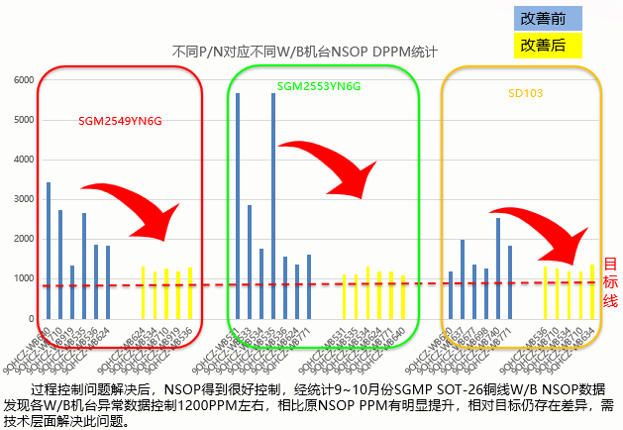要素改善及改善后NSOP统计：

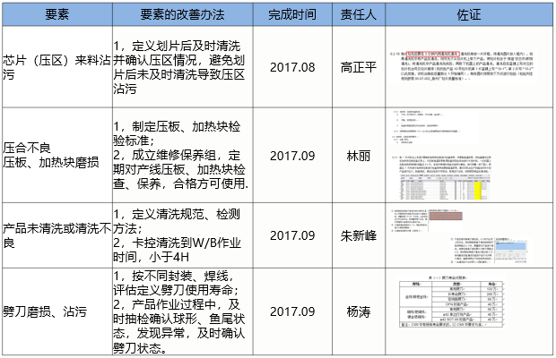

过程控制问题解决后，NSOP得到很好控制，经统计9~10月份SGM SOT-26铜线W/B NSOP数据发现各W/B机台异常数据控制1200PPM左右，相比原NSOP PPM有明显提升，相对目标仍存在差异，需技术层面解决此问题。

技术问题解决：

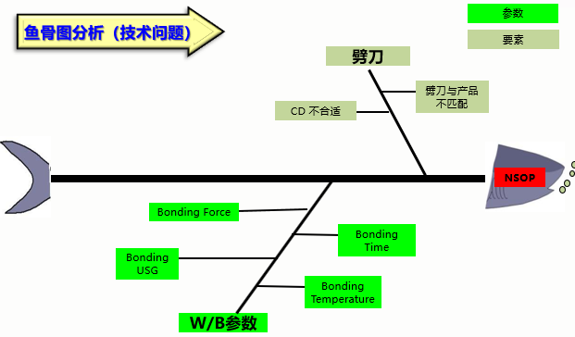

确认要素、参数：

|  |  |  |  |
| --- | --- | --- | --- |
| 确认要素、参数 | | | |
| 过程 | 因素 | 可控/不可控 | 参数/要素 |
| 劈刀 | 劈刀CD不合适 | 可控 | 要素 |
| 劈刀与产品不匹配 | 可控 | 要素 |
| W/B参数 | Bonding USG | 可控 | 参数 |
| Bonding FORCE | 可控 | 参数 |
| Bonding TIME | 可控 | 参数 |
| Bonding Temperature | 可控 | 参数 |

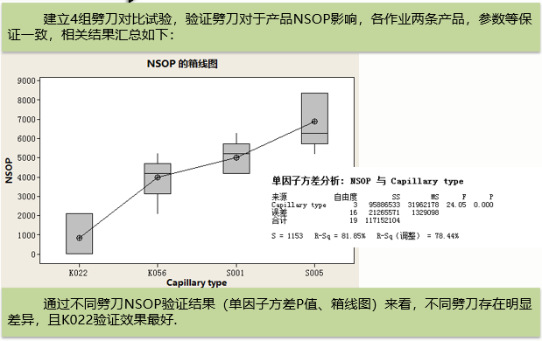劈刀选择：

W/B参数优化（DOE）：

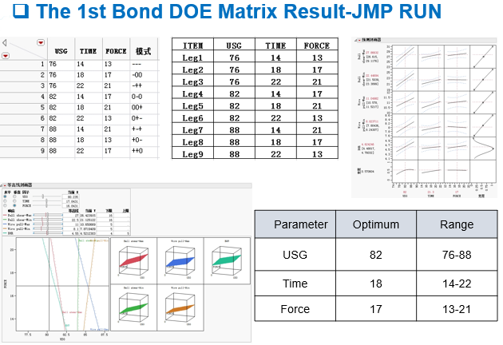

对应SGM SOT-26铜线产品维护K022劈刀及以上参数并实现参数管控，W/B参数上下限锁定，W/B直接Download优化后参数程序作业。

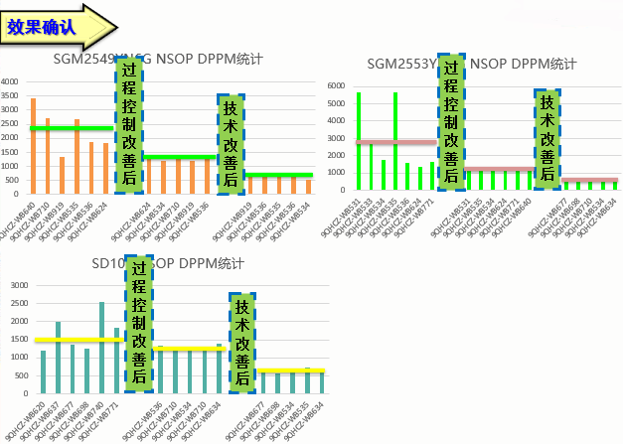改善效果确认：

Control：

标注化：

|  |  |  |  |
| --- | --- | --- | --- |
| **相关措施要求** | **责任人** | **完成时间** | **状态** |
| 针对磨划工艺要求，定义划片后及时清洗并确认压区情况，避免划片后未及时清洗导致压区沾污。 | XXX | 2017.08 | 已完成 |
| 1，制定压板、加热块检验标准； 2，成立维修保养组，定期对产线压板、加热块检查、保养，合格方可使用。 | XXX | 2017.09 | 已完成 |
| 1，定义清洗规范、检测方法； 2，卡控清洗到W/B作业时间，小于4H。 | XXX | 2017.09 | 已完成 |
| 1，按不同封装、焊线，评估定义劈刀使用寿命； 2，产品作业过程中，及时抽检确认球形、鱼尾状态，发现异常，及时确认劈刀状态。 | XXX | 2017.09 | 已完成 |
| 1，针对SGM铜线产品进行W/B参数DOE验证，调试出合理的参数空间； 2，对应产品型号（芯片型号）维护制定劈刀； 3，W/B参数受控，barcode直接下载使用，有问题及时反馈工程。 | XXX | 2017.11 | 已完成 |

SGM SOT-26铜线产品NSOP控制图：U-控制图

结论:本文结合先前针对六西格玛培训学习，详细描述了DMAIC手法在实际中运用。从前面的项目确立到寻找问题以及针对问题的改善，将理论应用至实际，仅供学习者参考，文章中可能仍存在很多不足，供指正，在今后的工作中仍需不断学习、不断提升。谢谢。

参考文献

1. 何桢.六西格玛管理.中国人民大学出版社，2014-06-01.
2. 马逢时等.六西格玛管理统计指南.中国人民大学出版社，2018-05-01.
3. 杨跃进.六西格玛管理DMAIC方法操作实务.国防工业出版社，2011-09-01.
4. 美 托马斯·伯特尔斯（张彦玲等译）.六西格玛领导手册.电子工业出版社，2016-04-01.